WILD COLORS
Animali in Arte
Dipinti di Maurizio Boscheri e Daniel Calovi
Vernice preview martedì 22 agosto 2023 alle ore 19.00
MAAC Museo Archeologico e Museo d'Arte Contemporanea
Ceglie Messapica, Brindisi.

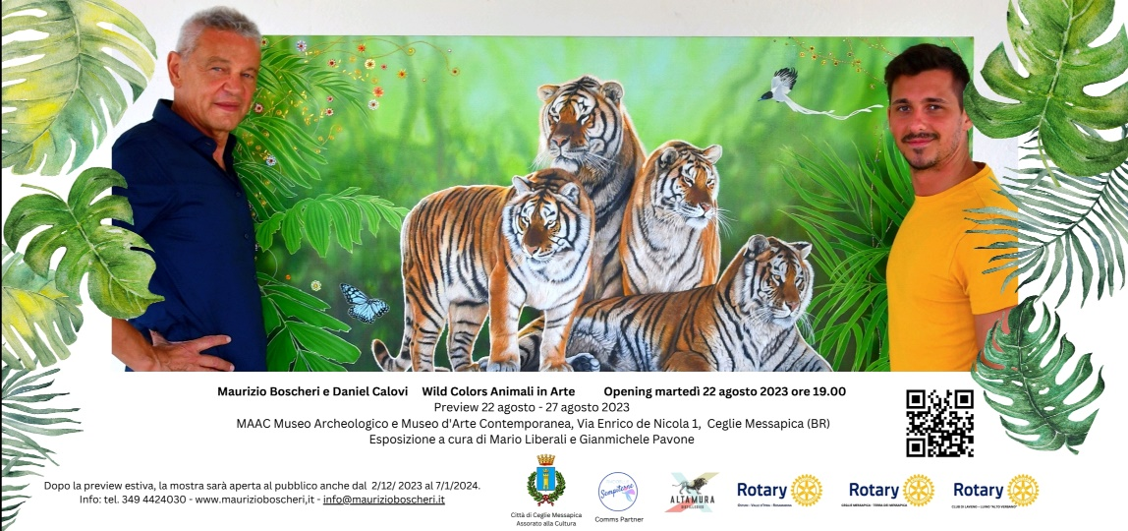

La terra di Puglia risplende sotto i raggi solari ed accoglie eventi di lifestyle di pregio: uno di questi apre con vernice martedì 22 agosto 2023 alle ore 19.00 con l'esposizione WILD COLORS, Animali in Arte, dipinti di Maurizio Boscheri e Daniel Calovi, che avrà luogo presso il MAAC Museo Archeologico e Museo d'Arte Contemporanea a Ceglie Messapica in provincia di Brindisi.
L'esposizione, in preview dal 22 al 27 agosto 2023, è curata da Mario Liberali e Gianmichele Pavone; dopo la preview estiva la mostra sarà aperta al pubblico dal 2 dicembre 2023 al 7 gennaio 2024 .

WILD COLORS, Animali in arte è un evento che interpreta il desiderio di Maurizio Boscheri, pittore affermato dall’interessante curriculum internazionale, e di Daniel Calovi, giovane artista, di rappresentare una Natura ancora incontaminata al fine di risvegliare le coscienze di un pubblico talvolta distratto rispetto a quanto stiamo irrimediabilmente perdendo. La tutela di questo patrimonio naturale incredibile traspare dai 20 dipinti su tela, con olii e tecniche miste, molti dei quali realizzati a quattro mani, in cui grandi felini, rettili, anfibi, insetti ed uccelli e stupendi fiori sono i protagonisti.

La mostra è patrocinata dal Comune di Ceglie Messapica, dai Rotary Club di Ceglie Messapica, Presidente Antonio Gatti, di Ostuni – Valle D’Itria – Rosamarina, Presidente Claudio Verganti, e di Laveno, Luino Alto Verbano, Presidente Fabrizio Zaninelli, Vice Presidente Giusy Giordano, il Commendator Pietro Leccese. In partnership l’Associazione Culturale Amici delle Sempiterne presieduta da Simona Fontana. Simona Fontana Contini, Presidente dell’Associazione Culturale Le Sempiterne e giornalista, ha scritto un libro per bambini dedicato a Maurizio Boscheri: la pubblicazione riguarda i solstizi d’estate e d’inverno e fa parte di una collana che intende instaurare un dialogo con i più piccoli facendoli innamorare della natura e dei suoi ritmi (info: lesempiterne@gmail.com - @le_sempiterne).

Maurizio Boscheri rappresenta anche la flora e la fauna pugliese con un tratto fermo, dalle cromie d'incanto che ben interpretano lo charme che sta esercitando questa terra nel mondo.
L’artista dipinge in maniera quasi iperrealistica una fauna in via d'estinzione, che, grazie al suo genio creativo, assume un misticismo magico, capace di comunicare al fruitore forza, dinamismo, pace interiore. Le opere di Boscheri si accendono di misteriose incandescenze, che conferiscono agli animali e ai paesaggi che li ospitano una magica aura mistica che li sospende in mondi paralleli, assumendo così una preziosa sacralità. L'essenza di questo artista si esprime dal profondo delle tele, il suo è soprattutto un messaggio d'amore a un pianeta che non deve semplicemente essere salvaguardato, ma salvato. Boscheri dipinge ultimamente a quattro mani con Calovi opere d’arte dalle cromie splendide: arancio, fucsia, carminio come le più delicate tinte pastello, esplodono nella flora per esaltare animali dalla forza atavica. Ci sentiamo presi per mano, accompagnati in mondi lontani, ci protendiamo verso realtà ignote impreziosite da pietre dure, da strass, dagli arabeschi di quei puntini dorati che lo hanno ispirato in Australia, in quella terra dagli spazi in cui ci si perde nell'infinito. Maurizio resta folgorato dagli aborigeni e dalla loro arte caratterizzata da un pointillisme multicolore e ne trae ispirazione, giocando con pazienza e sapiente creatività creando mandala cangianti e dorati che formano preziose creazioni, tante piccole luci che nell’insieme realizzano un luminoso caleidoscopio. Un'anima, quella di Maurizio, che si è plasmata a contatto con la natura alla quale si è affidato completamente stabilendo un rapporto di silenziosa complicità … anche la natura però pare essersi completamente affidata a lui e si esprime attraverso le sue opere che incantano il fruitore, facendolo innamorare perdutamente di animali e di fiori.

WILD COLORS - Animali in Arte
Maurizio Boscheri e Daniel Calovi
Vernice preview martedì 22 agosto 2023 alle ore 19.00
L'esposizione 22 al 27 agosto 2023, dopo la preview estiva la mostra sarà aperta al pubblico dal 2 dicembre 2023 al 7 gennaio 2024 .
MAAC Museo Archeologico e Museo d'Arte Contemporanea
Via Enrico de Nicola 1
72013 Ceglie Messapica Br
Info:
tel. 349 4424030
info@maurizioboscheri.it
www.maurizioboscheri,it

